Dzień dobry, witam Rodziców i Dzieci uczestniczące w zajęciach z zakresu pomocy psychologiczno – pedagogicznej – 02.04.2021r.

Niestety większość z nas zmuszona jest pozostać w swoich domach. Zachęcam jednak do tego, aby wykorzystać ten czas na dodatkowe ćwiczenia w obszarach, które sprawiają Dzieciom jeszcze pewne trudności.
Dzieci, 6 – letnie, które od września rozpoczną naukę w szkole powinny poćwiczyć:
- umiejętność analizy i syntezy wzrokowo – słuchowej(dzielenia wyrazów na sylaby i głoski, rozpoznawania liter, próby odczytywania wyrazów, ),
- znajomość liter oraz składania ich w proste wyrazy,
- znajomość cyfr oraz łączenia ich z odpowiednią liczbą przedmiotów,
- umiejętność dodawania i odejmowania w zakresie 10,
- doskonalenie percepcji wzrokowej, myślenia(np. układanie puzzli i układanek),
- umiejętność określania stron prawej i lewej,
Poniżej znajdują się proste teksty, które dzieci mogą próbować odczytywać oraz karty pracy , doskonalące wymienione wyżej umiejętności:

Tekst nr 1:

Ala i As. Lala Ali. As Ali. Ala i Ola. As i osy. Lalka Ali – Lola. Lalka Oli – Tola. Lola i Tola.

Tekst 2:
Kto to ? To Ala i Ola. Ala stoi i Ola stoi. A to lalki Ali i Oli. Lola stoi i Tola stoi. Lola stoi i Tola stoi.

Tekst 3:
A oto As Ali i osa. As stoi. A osa lata. Ta osa lata i lata. Taka to ta osa.

Karty pracy:
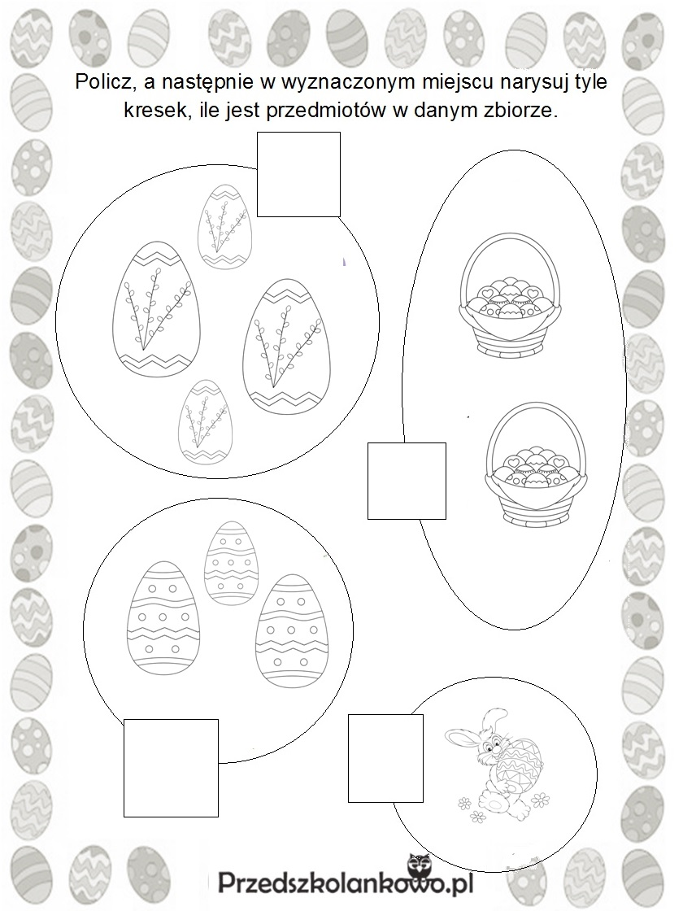

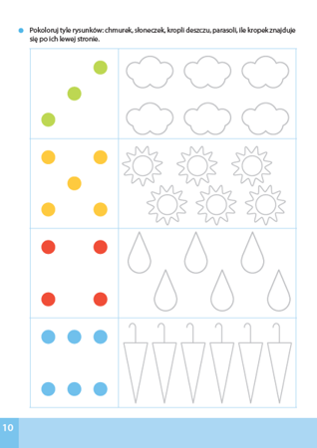

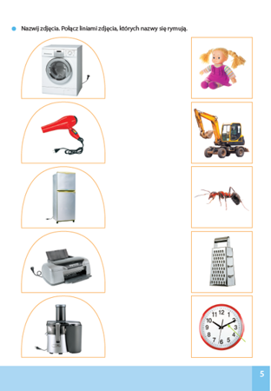

Dzieci 5 letnie natomiast :
- umiejętność analizy i syntezy słuchowej,
- umiejętność liczenia, łączenia cyfry z liczbą przedmiotów, dodawania i odejmowania,
- doskonalenie percepcji wzrokowej, myślenia(np. układanie puzzli i układanek)
- umiejętność określania stron prawej i lewej,
Poniżej znajdują się karty pracy, doskonalące wymienione wyżej umiejętności:
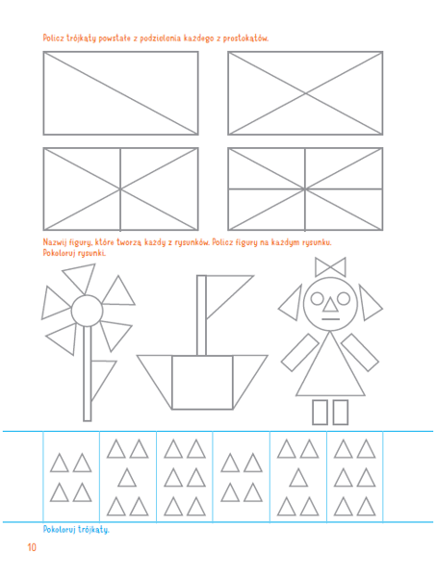

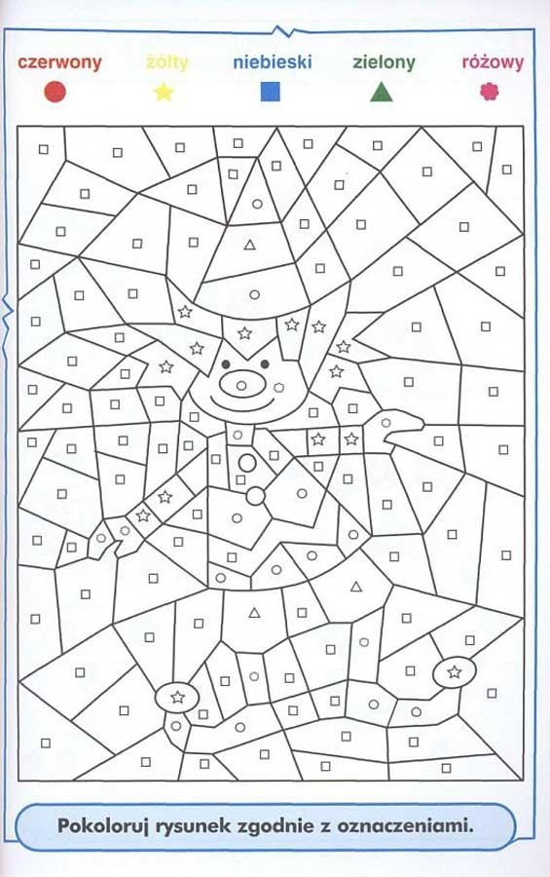
Pozdrawiam serdecznie! Do miłego zobaczenia.

